UNIVERSIDAD GERARDO BARRIOS



FACULTAD CIENCIA Y TECNOLOGIA
INGENIERIA EN SISTEMAS Y REDES INFORMÁTICAS

CÁTEDRA:
Emprendimiento

TUTOR:
David Eduardo Márquez Chávez

PROYECTO:
Análisis Foda

PRESENTADO POR:
ITALO ANTONIO GUEVARA GARCIA - ISNP156821

FECHA:
17/08/2025
Análisis Foda de Corporación Lima

Fortalezas
- Amplia trayectoria de 25 años en el mercado.
- Precios competitivos que favorecen la atracción de clientes.
- Diversificación de productos (muebles, equipos, suministros de belleza).
- Cartera de clientes grandes y consolidados.
- Relaciones sólidas y de largo plazo con proveedores internacionales.

Oportunidades
- Expansión hacia nuevos mercados nacionales.
- Posibilidad de capacitar al personal con programas de INSAFORP.
- Crecimiento del sector de artículos y ropa usada.
- Potencial para mejorar procesos y tecnologías.
- Baja amenaza de sustitutos en mobiliario y equipos.

Debilidades
- Carencia de misión, visión y valores institucionales.
- Alta centralización en la toma de decisiones.
- Mala gestión de talento humano y distribución.
- Problemas de comunicación y logística con proveedores internacionales.
- Pérdida de clientes en el oriente del país

Amenazas
- Competencia que mejora productos y servicios constantemente.
- Productos de belleza sustituidos por opciones naturales u orgánicas.
- Trámites aduaneros y burocráticos que retrasan entregas.
- Posible saturación del mercado de belleza.

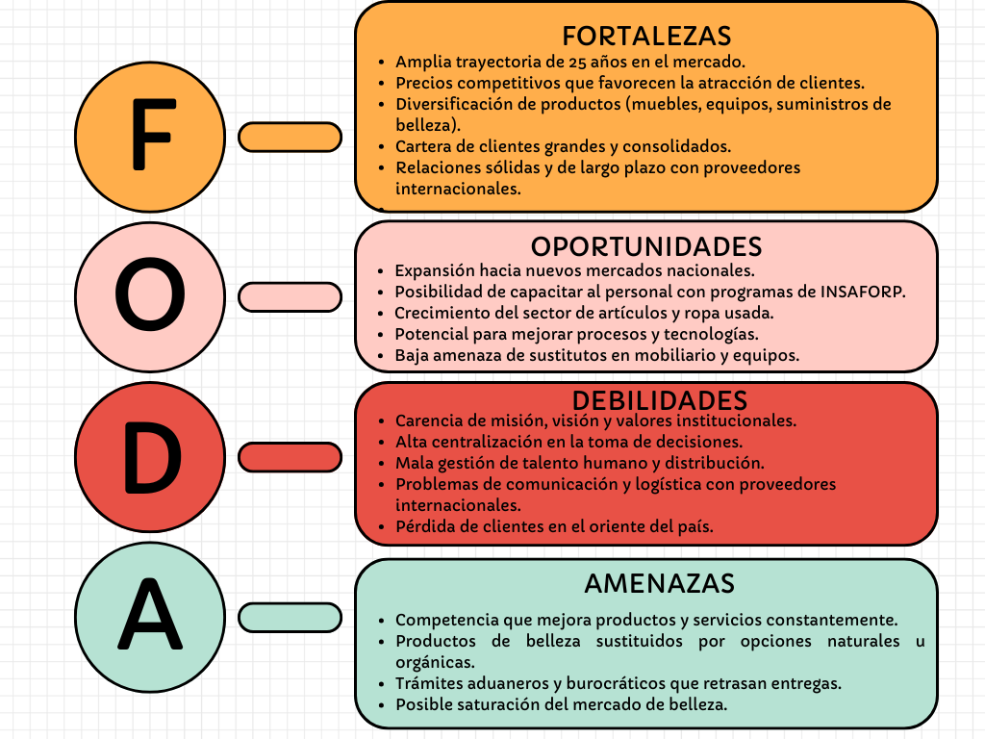

Comentario
El análisis foda evidencia como una empresa con trayectoria puede verse limitada por la falta de planeación estratégica y aprendí que definir misión, visión y valores, así como descentralizar decisiones y capacitar al personal, son pasos esenciales para aprovechar oportunidades enfrentar amenazas y asegurar la sostenibilidad en el mercado.

